Eventure Care
Da vi påbegyndte TG-aid i 2015, var der så mange frivillige på projektet, som ønskede at sponsorere eleverne fra NSA (Northern Star Academy), at vi kun kunne få lov at sponsorere 6 elever. Vi indgik derfor en aftale om at bruge de tiloversblevne midler på at sponsorere byggeriet af en børnehave. Det blev til Eventure Care (EC), der rummer 40 børn fordelt på blå stue for de små under 5 år og rød stue for de store over 5 år. Vi fik sendt skiltet med Tørring Gymnasium med vores første hold frivillige på stedet. Her hænger det stadig og vidner om vores betydning.
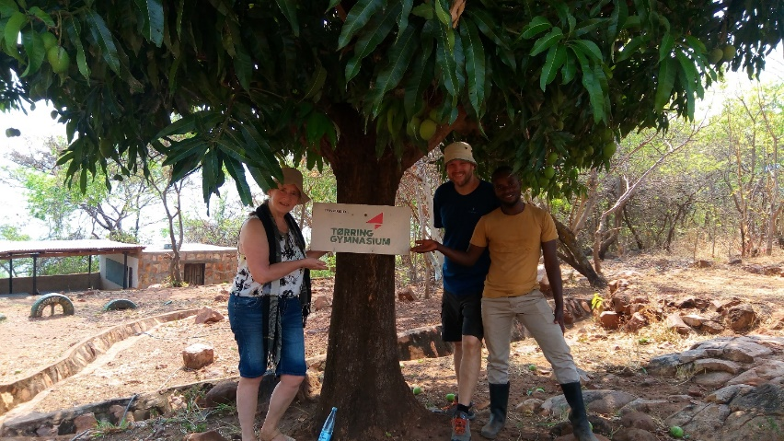
Børnene er på EC om formiddagen og dagen starter med tandbørstning og skift til skoleuniformer.
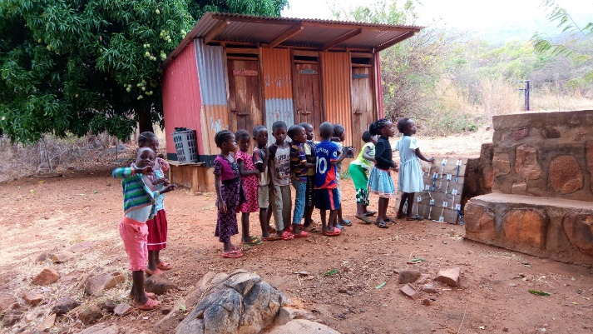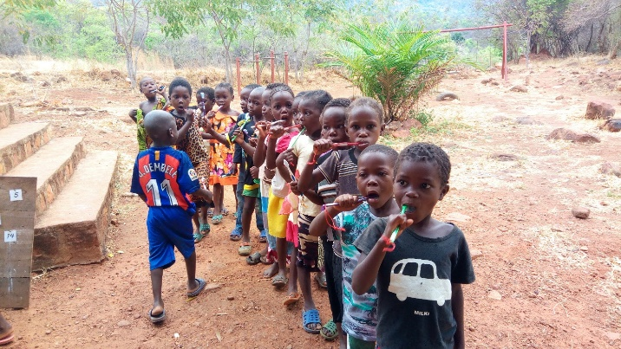
Efter tandbørstning får alle børnene et morgenmåltid bestående af nshima-grød (majsgrød) m. sukker.
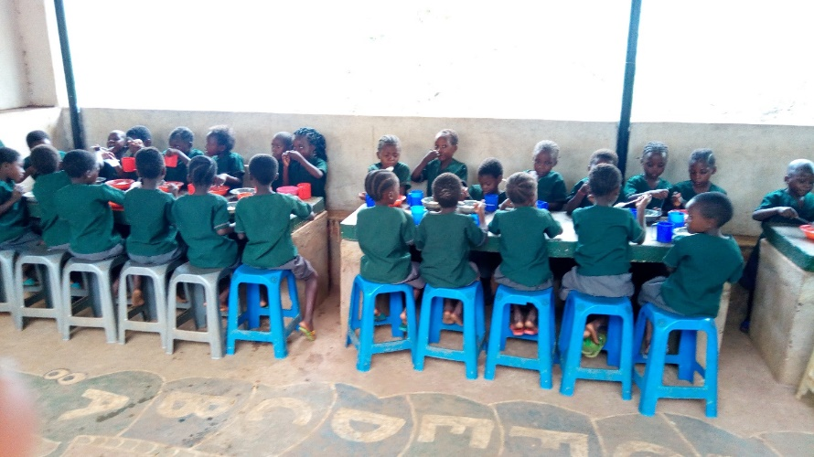

Så går dagens program i gang. På blå stue skulle de øve tal fra 0-25 i dag.
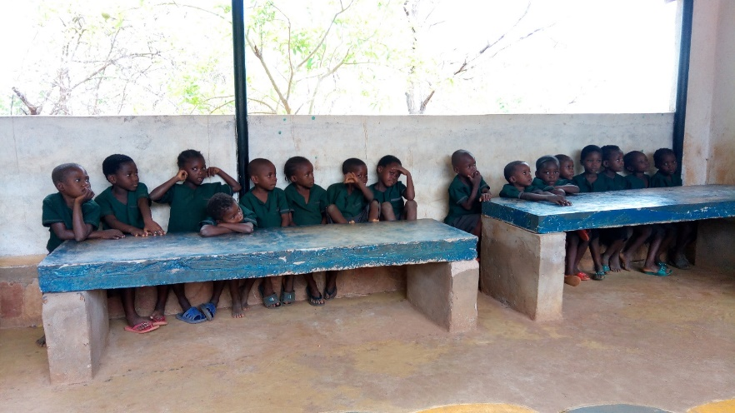
På rød stue skulle de også arbejde med tal, her var det små plus-stykker, men der blev også tid til en sang.
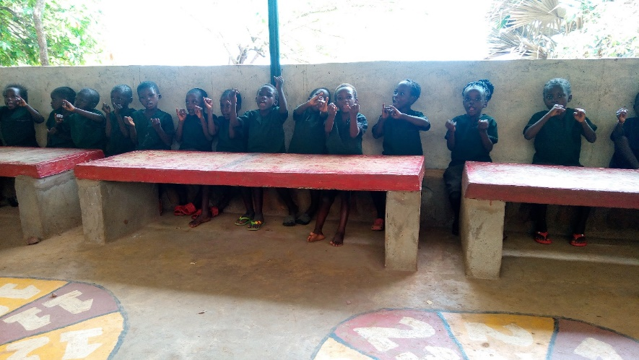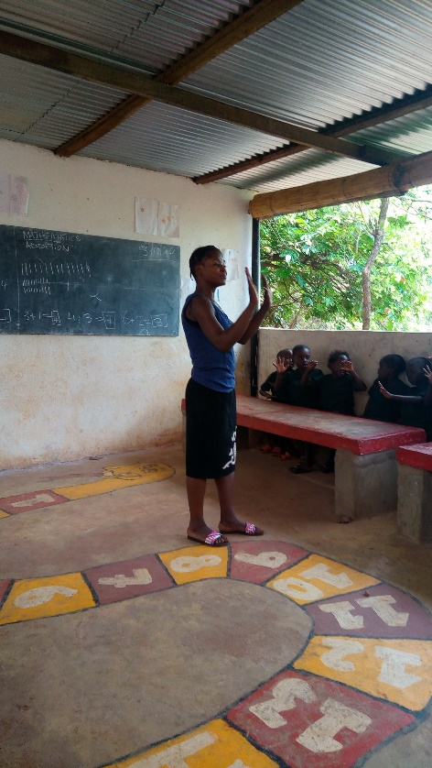

I pausen midt på formiddagen blev der leget med lego.
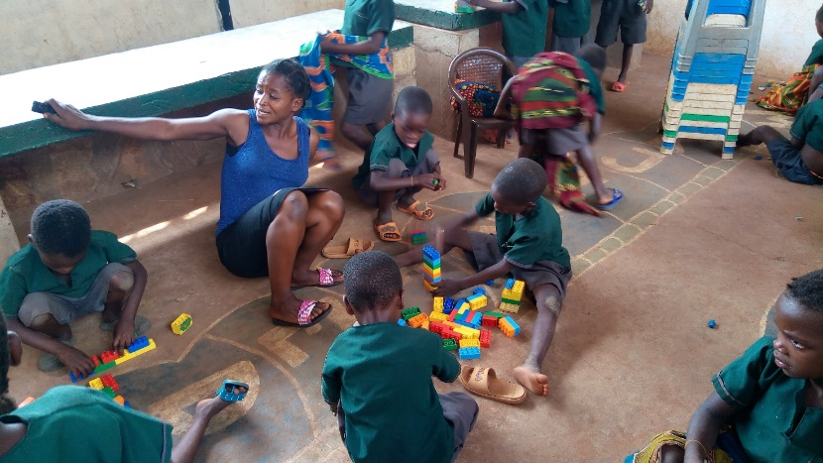
Lektor Koue lod sig straks rive med i legen med de små poder.
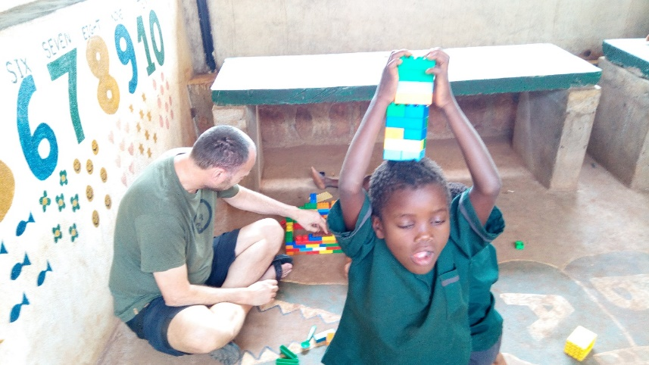
Da vi skulle hjem igen, blev der vinket varmt farvel.
